Nom :…………………………………....  N : …………… classe : …………… | CONTROLE 2 SEMESTRE 2  Prof : chayboun abdelouahab | Etablissement : ACHATII - laayoune  année scolaire : 2017/2018
Exercice I : (8 points)
- Compléter les phrases suivantes: (2,5 points)
- les sources du courant électrique continu sont ................................. ou ................................. et désigne par .......................
- le conducteur ohmique est ............................... le passage du courant électrique, et caractérise par une grandeur physique s’appelle .................................
- Le sens conventionnelle du courant électrique continu est du pôle ..................... vers le pôle .....................
- Réponds par vrai ou faux : (2 pts)  - plus la valeur de la résistance est grande, plus l’intensité du courant électrique est faible…………………….  - le conducteur ohmique est un dipôle ……………….  - les sources du courant électrique est caractérise par deux bornes + et - ……………..  - la tension est mesure par l’ampèremètre …………. | 2 Dans chaque cas, détermine le sens du courant électrique et la lampe s'allume ou non: (1,5pts)  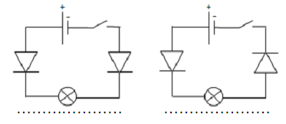
4 – compléter le tableau suivant : (2pts)
branchement | Son symbole | L’appareil de la mesure | Son symbole | Unité du mesure | symbolisée par | Grandeur physique
 |  |  |  |  |  | Tension électrique
 |  |  |  |  |  | Intensité électrique
 |  |  |  |  |  | Résistance électrique
Exercice II : (8points)
1)- identifier les dipôles qui constituent ce circuit : ……………………….……………………………………………………………… ……………………………………………………………………………………………………………………………
L₂
L₁
2) déterminer sur le circuit les pôles du générateur et le sens du courant électrique.
3) tracer sur le circuit les appareille nécessaires pour mesurer à la fois:
-l’ Intensité qui traverse L1.
- La valeur de tension entre la lampe L2.
4) Calculer l’intensité du courant I dans l’ampèremètre (figure1) en mA et A :
………………………………………………………………………………………………………………………………………………………………………………………………………………………………………………………………………………………………..
5) Calculez la tension électrique U, qui est indiquée par le voltmètre (figure2) en V et mV :
…………………………………………………………………………………………………………………………………………………………………..…………………………………………………………………………………………………………………………………………………………………..
6)- on rejeté le conducteur ohmique, la valeur de l’intensité I qui indique par l’ampèremètre est 20 mA- 25 mA- 30 mA : …………
Justification : ………………………………………………………………………………………………………………………………………………
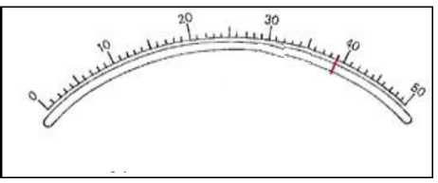
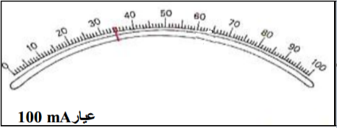
Calibre=20V
Calibre=100mA
Figure1
Figure2

Exercice III : (4points)
Dans laboratoire du classe, vous remarquez un conducteur ohmique, mais les couleurs des anneaux n'étaient pas claires.
1. Quel est l'appareil qui vous permettra de déterminer la valeur de la résistance électrique?: ............................................. ….....
2. l'appareil est a donné la valeur: R = 930 Ω .déterminer les couleurs des trois premiers anneaux :
+ Couleur d’anneau 1: ........................ .... + Couleur d’anneau 2: .......................... +La couleur d’anneau : …..………………
3. déterminer les valeurs des conducteurs ohmiques suivants :
résistance | Couleur d’anneau 3 | Couleur d’anneau 2 | Couleur d’anneau 1 | Conducteur
 | gris | vert | rouge | R1
 | jaune | marron | noir | R2
Les données :
couleurs | Noir | Marron | Rouge | orange | jaune | Vert | Bleu | Violet | Gris | blanc
nombres | 0 | 1 | 2 | 3 | 4 | 5 | 6 | 7 | 8 | 9

